Aşağıdaki varlıkların sayısını belirten sayılardan başlayarak kutulara yazınız.
28
30
56
32
50

58
76
72

Aşağıdaki varlıkların sayısını belirten sayılardan başlayarak kutulara yazınız.

13
16
28
37

Aşağıdaki varlıkların sayısını belirten sayılardan başlayarak kutulara yazınız.

35
45
80
40

Aşağıdaki varlıkların sayısını belirten sayılardan başlayarak kutulara yazınız.

54
66
86

Aşağıdaki varlıkların sayısını belirten sayılardan başlayarak kutulara yazınız.

77
83
86
80



KONU TARAMA TESTİ
1- Simge sınıftaki arkadaşlarını üçer üçer sayıyor. Simge arkadaşlarını sayarken aşağıdaki sayılardan hangisini
söylemez?
A) 27 B) 18 C) 11

2-
35
30
20
Yan tarafta geriye doğru beşerli ritmik sayma yapılmıştır.
Buna göre boş kutuya seçenekteki sayılardan hangisi yazılmalıdır?

3- 85’ ten geriye doğru beşerli ritmik sayma yaparken 55’ sonra hangi sayıyı söyleriz?
A) 60 B) 50 C) 45

4- Aşağıdaki öğrencilerden hangisi ritmik sayma yapamamıştır?

 BUSE  12 – 15 – 18 – 21 - 24 |  EMEL  28 – 24 – 20 – 16 – 12 | 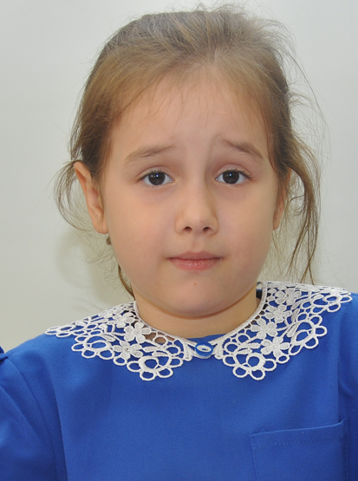  ELİF  4 – 7 – 9 – 19 - 20
A) Buse B) Elif C) Emel

5- Selma 8’den başlayıp ileriye doğru dörder ritmik sayma yaparken beşinci sıradaki sayıyı atlamıştır.
Selma’nın atladığı sayı kaçtır?
A) 24 B) 32 C) 36

6- I. 4 9 14 19 24
II. 32 28 24 20 16 Yandaki sayı dizilerinin hangisinde dörderli ritmik sayma
III. 12 16 20 24 28 yapılmamıştır?

A) I. B) II. C) III.

7- 33’ten ileriye veya geriye doğru üçer ritmik sayma yaparken aşağıdaki sayılardan hangisini söylemeyiz?

A) 6 B) 17 C) 27

8- 36’dan başlayıp (36 dahil) geriye doğru dörder ritmik sayma yaparken 16 sayısını kaçıncı sırada söyleriz?

A)5. (beşinci) B) 6. (altıncı) C) 7. (yedinci)

9- TUNA OZAN
Baştan başladığımızda beşinci sırada söylediğimiz sayı 10’dur.
10, 20, 30, gibi sayılar katları arasındadır.

Tuna ve Ozan’ın yukarıda özelliklerini verdiği ritmik sayma kaçarlıdır?
A) İkişerli B) Beşerli C) Onar

